福建省环境监测中心站
监测报告
闽环站2015-Y007-2

项目名称：马坑铁矿二期技改150万t/a采选工程项目补充监测
委托单位： 福建马坑矿业股份有限公司
地 址: 福建省龙岩市新罗区曹溪街道
监测类别： 验收监测
报告日期： 2015年11月19日

（加盖业务专用章）

监测报告说明

一、报告未盖本站业务专用章、骑缝章无效，属实验室资质认定项目的报告应加盖CMA章。
二、委托单位如对本监测报告有异议，请于收到报告之日起十五天内（以邮戳为准）向本站总工办提出。
三、监测类别
委托监测：系受委托单位委托，由本站负责采样、监测。
来样监测：系委托单位自行送样品检测，本站不对样品来源负责，仅对送检样品负责。
竣工验收监测：指按国家有关规定开展的建设项目竣工环境保护验收监测。由项目业主单位委托。
指令性监测：指由主管部门下达的常规或临时的环境监测工作。
四、本报告的复制件须经本站加盖公章确认后方与原件同效。

本站通讯资料：
地 址：福州市鼓楼区福飞南路138号
邮政编码：350003
电 话：0591-83571670（总工办）
传 真：0591-83571160

1基本情况
2015年6-7月，我站对马坑铁矿二期技改150万t/a采选工程项目竣工进行了环保验收现场调查监测，9月提交了验收调查报告。10月11日，龙岩市环保局对该验收调查报告出具预审意见（龙环审[2015]066号），建议对本项目固废的pH值进行进一步调查监测。10月16日，我站监测人员对马坑铁矿的采矿废石、干选尾矿和湿选尾矿的pH值进行了补充调查监测。

2执行标准
马坑铁矿的固体废物主要包括采矿废石和尾矿，其浸出毒性鉴别执行《危险废物鉴别标准 腐蚀性鉴别》（GB5085.1-2007）和《危险废物鉴别标准 浸出毒性鉴别》（GB5085.3-2007）中规定的标准（详见表1）。如属于一般固废，其堆存处置方式执行《一般工业固体废物贮存、处置场污染控制标准》（GB18599—2001）的规定，鉴别标准值见表2。
表1 危险废物浸出毒性鉴别标准值 单位：无量纲
序号 | 项目 | 浸出液最高允许浓度
1 | pH | 2.0＜pH值＜12.5
表2 一般工业固体废物鉴别标准值
第Ⅰ类 | 第Ⅱ类
按照GB5086规定方法进行浸出试验而获得的浸出液中，任何一种污染物的浓度均未超过GB8978最高允许排放浓度，且pH值在6~9范围之内的一般工业固体废物 | 按照GB5086规定方法进行浸出试验而获得的浸出液中，有一种或一种以上的污染物浓度超过GB8978最高允许排放浓度，或者是pH值在6~9范围之外的一般工业固体废物

3监测内容与方法

3.1监测项目及分析方法（表3）

表3 固体废物腐蚀性测定的监测分析方法及标准来源
分析项目 | 分析方法 | 前处理 | 分析标准来源
pH | 固体废物 腐蚀性测定 玻璃电极法 | GB/T155555.12-1995

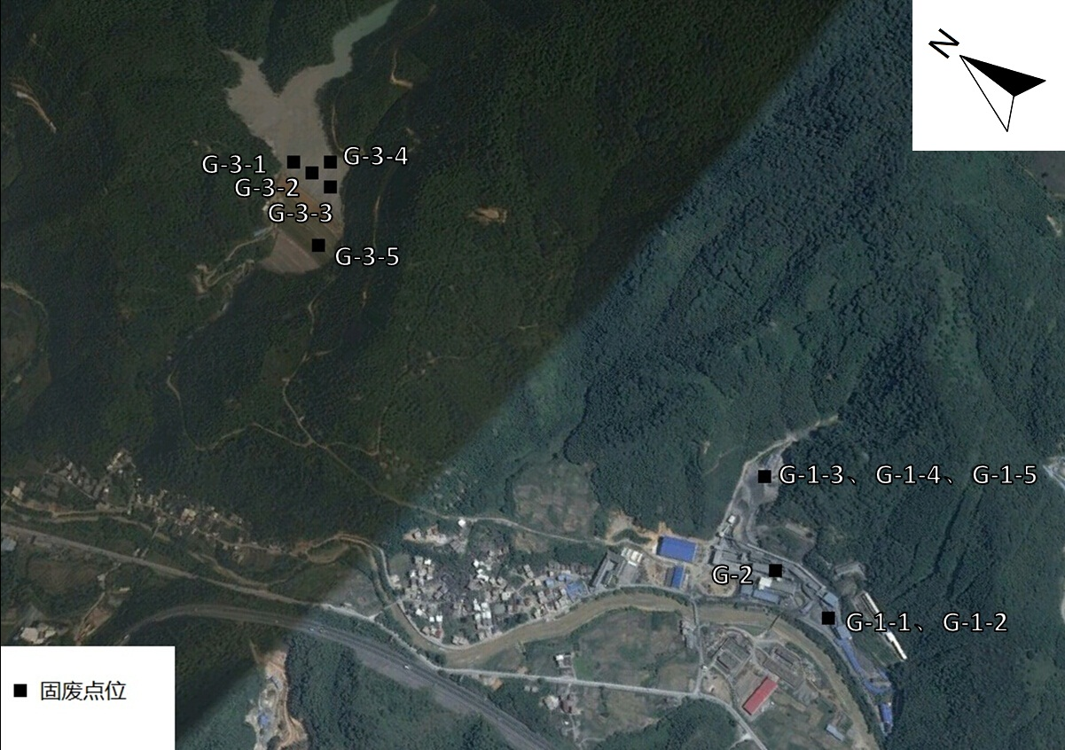
图1 采样点位示意图

3.2监测点位及频次
本次补充调查对采矿废石、干选尾矿和湿选尾矿这3种固体废物按照《工业固体废物采样制样技术规范》（HJ/T20-1998）的要求分别采集5个样品进行腐蚀性测定，样品数量及采样点位说明见表4，采样点位示意图见图1。
表4 样品种类、样品数量及采样点位说明
样品种类 | 样品数量（个） | 采样点位说明
采矿废石（G-1） | 5 | 1#、2#样品采样点位于选矿厂废石堆场，3#~5#样品采样点位于3#胶带废石临时堆场。
干选尾矿  （G-2） | 5 | 选矿厂干选尾矿堆场。
湿选尾矿  （G-3） | 5 | 1#~4#样品采样点位于陈坑尾矿库坝头干滩，5#样品采样点位于一级子坝。

4质量保证和质量控制
为保证本次监测结果的准确可靠，现场验收监测按照《建设项目环境保护设施竣工验收监测技术要求》中质量控制和质量保证有关要求以及本站《质量管理手册》（第七版）进行。所有参加监测的技术人员均按国家规定持证上岗，使用经计量部门检定合格并在有效使用期内的仪器。所有采样记录和分析测试结果，按规定和要求进行三级审核。

5监测结果及评价
本次测定结果见表5。
表5 固体废物腐蚀性补充调查测定结果一览表 单位：无量纲
采样点位 | 监测结果 |  |  |  |  |  | 有否超过GB8978最高允许排放浓度
采样点位 | 1 | 2 | 3 | 4 | 5 | 浓度范围 | 有否超过GB8978最高允许排放浓度
采矿废石 | 9.13 | 9.05 | 9.06 | 9.16 | 9.18 | 9.05~9.18 | 是
干选尾矿 | 9.30 | 9.26 | 9.35 | 9.24 | 9.26 | 9.24~9.35 | 是
湿选尾矿 | 8.74 | 8.99 | 8.78 | 8.52 | 8.52 | 8.52~8.99 | 否
GB8978最高允许排放浓度 | 6～9
从表5的测定结果可以看出，本次调查选取的固废样品中，湿选尾矿的浸出液pH值符合第Ⅰ类一般工业固体废物堆存限值要求，废石和干选尾矿的浸出液pH值>9且<12.5，属于第Ⅱ类一般工业固体废物。
本项目固废的pH值变动的原因可能与马坑矿区内丰富的石灰石资源分布有关。本项目生产期的采矿废石大部分用于采空区回填，少量（约0.8万t/a）用作建材外售。干选尾矿产生量约22.5万t/a，用作建材全部外售（企业和龙岩市友益工贸有限公司签订有废石销售协议）。湿选尾矿以尾矿浆的形式输送至尾矿库储存。
本项目竣工环保验收调查时对陈坑尾矿库的溢流水、尾矿库上下游的地下水进行了采样监测，监测结果表明，验收调查期间陈坑尾矿库的溢流水、尾矿库上下游的地下水样品的pH值浓度范围在6.50~7.38之间，符合相关水质标准限值要求。
建议马坑矿业采取措施对湿选尾矿的pH值进行监控，同时按照《一般工业固体废物贮存、处置场污染控制标准》的相关规定做好本项目固体废物的管理；定期对区域内地下水和尾矿库溢流水水质进行跟踪监测，一旦发现pH值异常应及时采取必要应对措施。

报告编制： ； 审核： ； 签发：
日 期： ； 日期： ； 日期：

